DEPARTEMENT DU PAS DE CALAIS
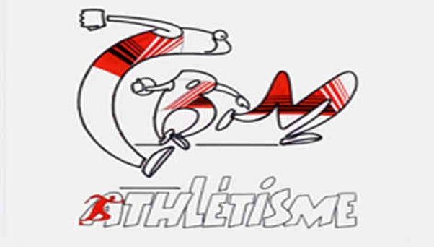
ARRONDISSEMENT DE LENS
COMMUNE DE BILLY MONTIGNY

CARABINIERS DE BILLY MONTIGNY ATHLETISME

Autorisation individuelle d’exercice de l’activité de revendeur d’objets mobiliers

Nom : _______________________________ Prénom : ________________________________
Né(e) le : ___________________(Âge : ____ans) à : _____________________________
Adresse postale : __________________________________________________________
__________________________________________________________
Téléphone : _________________________ Courriel : _______________________________
Titulaire de la pièce d’identité n° : __________________________________________________
N° d’immatriculation de mon véhicule : _____________________________________________
Par quel moyen avez-vous connu notre marché aux puces ? ______________________________
_____________________________________________________________________________
La personne nommée ci-dessus déclare sur l’honneur :
● De ne pas être commerçant(e)
● De ne vendre que des objets personnels et usagés. (Article L310-2 du code du commerce)
- De non-participation à 2 autres manifestations de même nature au cours de l’année civile (Article R321-9 du code pénal)

A se livrer à la revente d’objets mobiliers pendant la manifestation dénommée : VIDE GRENIER, qui se déroulera le samedi 27 août 2022 à BILLY-MONTIGNY (rue Voltaire, rue et place Charles Mathieu) de 10h à 17h.
Numéro(s) de l’emplacement attribué par l’organisateur

Montant réglé : ______€ pour _____mètres d’emplacements (nombre d’emplacements :____).
Règlement : □ En espèce □ En chèque* □ Autre (préciser) : ____________

Demande faite à : ______________________ □ Demande acceptée par l’organisateur
Le : ____/____/2022. Fait à BILLY-MONTIGNY, le ____/____/2022.

Signature du demandeur: Signature du responsable:

Attestation devant être remis à l’organisateur qui le joindra au registre.
* Chèque à l’ordre de :CBM Athlétisme

